Đề thi Học kì 2
Môn: Sinh học lớp 7
Thời gian làm bài: 45 phút
(Đề số 1)

Câu hỏi trắc nghiệm
(3 điểm)
Câu 1. Hiện nay, loài chim nào có kích thước lớn nhất thế giới?
A. đà điểu châu Phi.
B. chim cánh cụt hoàng đế.
C. bồ nông châu Úc.
D. kền kền.
Câu 2. Phát biểu nào dưới đây về kanguru là sai?
A. con cái có tuyến sữa nhưng chưa có vú.
B. chi sau và đuôi to khỏe.
C. sống ở đồng cỏ châu Đại Dương.
D. con sơ sinh sống trong túi da ở bụng mẹ.
Câu 3. Động vật nào dưới đây là đại diện của ngành Chân khớp?
A. châu chấu. B. giun đất. C. đỉa. D. trai sông.
Câu 4. Vì sao thỏ tuy không dai sức bằng các loài thú ăn thịt nhưng trong một số trường hợp, chúng vẫn thoát khỏi nanh vuốt của kẻ săn mồi?
A. vì màu lông của thỏ thường lẫn với màu môi trường khiến kẻ thù không nhận ra.
B. vì trong khi chạy, chân thỏ thường hất cát về phía sau.
C. vì thỏ có cơ thể nhỏ có thể trốn trong các hang hốc.
D. vì thỏ thường chạy theo hình chữ Z khiến cho kẻ thù bị mất đà khi đuổi theo.
Câu 5. Đặc điểm nào dưới đây có ở chim bồ câu nhà?
(1) Chim mái mỗi lứa chỉ đẻ 2 trứng.
(2) Chim mái không có cơ quan giao phối.
(3) Chim trống và chim mái thay nhau ấp trứng.
(4) Có kiểu bay lượn.
(5) Không có răng.
(6) Nuôi cơn bằng sữa diều.
A. 1, 2, 4, 6.
B. 1, 3, 5, 7.
C.2, 4, 5, 6.
D.1, 2, 3, 4.

Câu hỏi tự luận
(7 điểm)
Câu 1. Hãy giải thích vì sao ếch thường sống ở nơi ẩm ướt, gần bờ nước và bắt mồi về đêm?
Câu 2. Trình bày các biện pháp cần thiết để duy trì và bảo vệ đa dạng sinh học?
Câu 3. Trình bày đặc điểm bộ Ăn thịt thích nghi với chế độ ăn thịt của chúng?

Đề thi Học kì 2
Môn: Sinh học lớp 7
Thời gian làm bài: 45 phút
(Đề số 2)

Câu hỏi trắc nghiệm
(3 điểm)
Câu 1. Trong ngành Động vật có xương sống, lớp nào tiến hóa nhất?
A. lớp Chim. B. lớp Lưỡng Cư.
C. lớp Bò sát. D. lớp Thú.
Câu 2. Loài động vật nào dưới đây không phải là cơ thể đơn bào?
A. trùng roi xanh.
B. trùng biến hình.
C. trùng giày.
D. thủy tức.
Câu 3. Khi nói về phổi và hoạt động hô hấp của chim bồ câu, phát biểu nào sau đây sai?
A. phổi gồm một mạng ống khí dày đặc.
B. hệ thống túi khí phân nhánh gồm 9 túi.
C. khi chim đậu, hô hấp nhờ sự thay đổi thể tích lồng ngực.
D. không khí đi theo hai chiều khác nhau cả khi hít vào và cả khi thở ra.
Câu 4. Hệ thống túi khí của chim bồ câu có vai trò gì? ( Chú ý câu hỏi có thể có nhiều hơn 1 đáp án đúng)
A. giảm khối lượng riêng của chim.
B. giảm ma sát nội quan khi bay.
C. tăng khả năng thông khí.
D. điều hòa thân nhiệt.
Câu 5. Vì sao số loài động vật ở môi trường nhiệt đới lại nhiều hơn môi trường đới lạnh và hoang mạc đới nóng?
A. vì vùng nhiệt đới có địa hình bằng phẳng nên thu hút nhiều loài sinh vật đến sinh sống.
B. vì vùng nhiệt đới xuất hiện đầu tiên trong quá trình hình thành lục địa trên Trái Đất nên số lượng loài sinh vật phong phú hơn các khu vực khác.
C. vì môi trường nhiệt đới có khí hậu nóng ẩm, nền nhiệt tương đối ổn định nên thích hợp cho sự tồn tại và phát triển của nhiều loài sinh vật.
D. các phương án trên đều đúng.

Câu hỏi tự luận
(7 điểm)
Câu 1. Trình bày sự sinh sản và quá trình phát triển có biến thái ở ếch.
Câu 2. Thế nào là động vật quý hiếm?
Câu 3. Trình bày rõ những đặc điểm cấu tạo trong của thằn lằn thích nghi với đời sống ở cạn?

Đề thi Học kì 2
Môn: Sinh học lớp 7
Thời gian làm bài: 45 phút
(Đề số 3)

Câu hỏi trắc nghiệm
(3 điểm)
Câu 1. Động vật nào dưới đây là đại diện của bộ Guốc chẵn?
A. tê giác. B. voi. C. ngựa. D. cừu.
Câu 2. Thỏ đào hang bằng bộ phận nào?
A. chi sau. B. chi trước. C. đuôi. D. răng.
Câu 3. Chọn từ/ cụm từ thích hợp để điền vào chỗ trống trong câu sau:
Cá voi xanh có cơ thể …(1)…, có lớp mỡ dưới da …(2)… và …(3)… gần như tiêu biến hoàn toàn.
A. (1): hình quả trám, (2): rất dày, (3): chi trước.
B. (1): hình cầu, (2): rất mỏng, (3): lông.
C. (1): hình thoi, (2): rất mỏng, (3): chi sau.
D. (1): hình thoi, (2): rất dày, (3): lông.
Câu 4. Khi nói về hệ tuần hoàn ở thỏ, phát biểu nào sau đây đúng?
A. tim 4 ngăn.
B. máu đi nuôi cơ thể là máu pha.
C. có 1 vòng tuần hoàn.
D. nửa bên phải chứa máu đỏ tươi, nửa bên trái chứa máu đỏ thẫm.
Câu 5. Ngành động vật nào dưới đây có cơ quan phân hóa phức tạp nhất?
A. chân khớp.
B. ruột khoang.
C. động vật nguyên sinh.
D. động vật có xương sống.

Câu hỏi tự luận
(7 điểm)
Câu 1. So sánh hệ tiêu hóa giữa ếch và thằn lằn.
Câu 2. Nêu ưu điểm của thai sinh so với đẻ trứng và noãn thai sinh.
Câu 3. Tại sao chuột có thói quen gặm nhấm tất cả mọi thứ ngay cả khi chúng không đói hay cả những thứ chúng không ăn được? Hãy cho biết một số biện pháp sinh học để tiêu diệt chuột?

Đề thi Học kì 2
Môn: Sinh học lớp 7
Thời gian làm bài: 45 phút
(Đề số 4)

Câu hỏi trắc nghiệm
(3 điểm)
Câu 1. Ếch đồng hô hấp bằng bộ phận nào?
A. da và phổi.
B. chỉ bằng phổi.
C. hệ thống ống khí.
D. mang.
Câu 2. Hiện nay, nguyên nhân chính dẫn đến sự tuyệt chủng của nhiều loài động thực vật là
A. do sự phun trào núi lửa.
B. do thiên tai, dịch bệnh bất thường.
C. do khả năng thích nghi của sinh vật bị suy giảm dần.
D. do hoạt động của con người.
Câu 3. Biện pháp đấu tranh sinh học có ưu điểm nào dưới đây?
A. nhanh chóng tiêu diệt hết sinh vật gây hại.
B. hiệu quả cao, không gây ô nhiễm môi trường.
C. đơn giản, dễ thực hiện.
D. tiết kiệm chi phí.
Câu 4. Trong các ngành động vật dưới đây, ngành nào kém tiến hóa nhất?
A. ngành Động vật có xương sống.
B. ngành Giun dẹp.
C. ngành Ruột khoang.
D. ngành Động vật nguyên sinh.
Câu 5. Điền từ/ cụm từ thích hợp vào chỗ trống để hoàn thiện nghĩa của câu sau:
Ở Việt Nam có thằn lằn bóng hoa có hình dạng và hoa văn gần giống với thằn lằn bóng đuôi dài. Thằn lằn bóng hoa là động vật …(1)… và …(2)…
A. (1): biến nhiệt, (2): đẻ trứng.
B. (1): biến nhiệt, (2): đẻ con.
C. (1): hằng nhiệt, (2): đẻ trứng.
D. (1): hằng nhiệt, (2): đẻ con

Câu hỏi tự luận
(7 điểm)
Câu 1. Em hãy trình bày vai trò của bò sát đối với đời sống con người.
Câu 2. So sánh kiểu vỗ cánh bay và kiểu bay lượn của chim bồ câu minh họa bằng hình ảnh dưới đây.
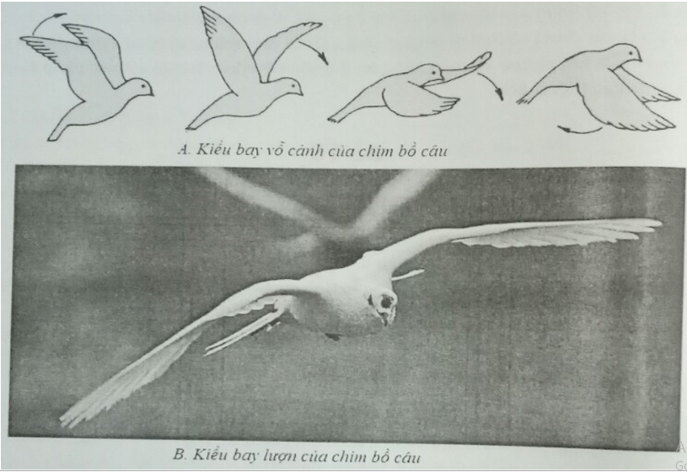
Câu 3. Trình bày những biện pháp đấu tranh sinh học.

Đề thi Học kì 2
Môn: Sinh học lớp 7
Thời gian làm bài: 45 phút
(Đề số 5)

Câu hỏi trắc nghiệm
(3 điểm)
Câu 1. Ở chim bồ câu, thân hình thoi giúp
A. giảm trọng lượng khi bay.
B. giảm sức cản của không khí khi bay.
C. chim bay chậm hơn.
D. tăng khả năng trao đổi khí khi bay.
Câu 2. Phát biểu nào dưới đây về thằn lằn bóng đuôi dài là sai?
A. là động vật biến nhiệt.
B. ưa sống khô ráo và thích phơi nắng.
C, tim 3 ngăn.
D. phát triển qua biến thái.
Câu 3. Thời xưa, khi phương tiện liên lạc còn chưa phát triển, con người thường nhờ động vật nào sau đây làm phương tiện đưa thư. Hay chúng còn được mệnh danh là các “bưu tá viên”.
A. bồ câu. B. chim ưng.
C. chim đại bàng. D. chim sẻ.
Câu 4. Đặc điểm nào dưới đây không có ở hệ tuần hoàn của chim bồ câu?
A. tim 4 ngăn.
B. máu đi nuôi cơ thể là máu đỏ tươi.
C. ở mỗi nửa tim, có van giữa tâm thất và tâm nhĩ.
D. ở giữa hai bên tâm thất có vách ngăn chưa hoàn chỉnh.
Câu 5. Hệ thống túi khí có vai trò gì đối với đời sống của chim bồ câu? ( chú ý câu hỏi có thể có nhiều hơn một đáp án đúng)
A. giúp tận dụng được lượng ôxi trong không khí hít vào, làm tăng hiệu quả hô hấp.
B. làm giảm khối lượng riêng của chim và giảm ma sát nội quan khi bay.
C. làm tăng khả năng tích trữ khí.
D. làm giảm nhu cầu sử dụng khí ôxi, tăng hiệu suất sử dụng khí cacbônic.

Câu hỏi tự luận
(7 điểm)
Câu 1. Nêu những đặc điểm cấu tạo ngoài của chim bồ câu thích nghi với đời sống bay.
Câu 2. Em hãy nối cột A với cột B ở bảng dưới đây sao cho phù hợp nhất.
Bảng: Đặc điểm sinh sản của chim bồ câu và ý nghĩa.
Đặc điểm sinh sản | Chim bồ câu (cột A) | Ý nghĩa (cột B)
Sự thụ tinh | 1. Thụ tinh trong | A – Tăng dinh dưỡng cho phôi khi ấp, nên tỉ lệ nở cao
Đặc điểm bộ phận giao phối | 2. Có bộ phận giao phối tạm thời | B – Hiệu quả thụ tinh cao
Số lượng trứng | 3. Số lượng trứng ít (2 quả) | C – An toàn và giữ ổn định nguồn nhiệt khi ấp
Cấu tạo trứng | 4. Trứng có nhiều noãn hoàng và  vỏ có đá vôi bao bọc | D – Tỉ lệ nở cao
Sự phát triển trứng 5 | . Được chim trống và chim mái thay nhau ấp | E – Gọn nhẹ cho cơ thể
Câu 3. Trình bày đặc điểm của hệ tuần hòa hở và hệ tuần hoàn kín? Hệ tuần hoàn kín có ưu việt gì so với hệ tuần hoàn hở?

